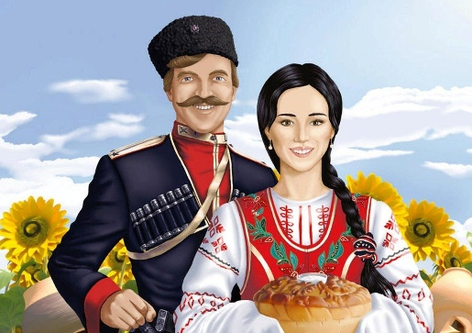Консультация для родителей дошкольников

Зачем прививать дошкольникам казачество?

*Подготовила Воспитатель первой квалификационной категории Соболева Н.Н.*

Сегодня все больше внимания уделяется вопросам патриотического воспитания наших детей. Одним из важных аспектов этого процесса является знакомство малышей с культурой и традициями родного края. Для многих регионов России особое значение имеет культура казачества, которая богата историей, уникальными обычаями и нравственными ценностями.

**Прививая детям элементы казачьей культуры, мы закладываем основы уважения к своим корням, гордости за свою страну и народ.**

***Давайте рассмотрим подробнее, почему это так важно.***

*Формирование чувства принадлежности к своей стране и народу*

Казачья культура тесно связана с историей нашей страны. Дети, знакомясь с ней, начинают понимать, что они являются частью большого народа с богатой историей и культурным наследием. Это помогает им осознать свою принадлежность к определенной культурной среде и укрепляет чувство национальной идентичности.

*Развитие моральных качеств*

Традиции казачества основаны на таких ценностях, как честь, верность, мужество и уважение к старшим. Эти качества важны для формирования характера ребенка и могут стать основой для его дальнейшего развития как личности. Привитие этих ценностей с раннего возраста способствует воспитанию достойных граждан нашего общества.

*Укрепление семейных связей*

Казаки всегда придавали большое значение семье и семейным традициям. Участие детей в казачьих праздниках и обрядах вместе с родителями способствует укреплению семейных уз и созданию теплых воспоминаний, которые останутся с ребенком на всю жизнь.

*Развитие творческих способностей*

Песни, танцы, народные игры – все это неотъемлемая часть казачьей культуры. Занятия творчеством помогают ребенку развивать свои таланты, воображение и коммуникативные навыки. Кроме того, участие в коллективных мероприятиях учит работать в команде и уважать друг друга.

*Воспитание здорового образа жизни*

Физическая активность и здоровый образ жизни были неотъемлемой частью жизни казаков. Занятия спортом, участие в играх и соревнованиях способствуют физическому развитию детей и формируют привычку вести активный образ жизни.

*Развитие познавательного интереса*

Знакомство с историей и культурой казачества пробуждает у детей интерес к изучению прошлого своего народа. Это может стать стимулом для дальнейшего обучения и расширения кругозора.

Прививание элементов казачьей культуры нашим детям – это важный шаг на пути к формированию гармоничной и всесторонне развитой личности. Мы надеемся, что эта консультация помогла вам лучше понять значимость данного процесса и вдохновила вас на активное участие в воспитании ваших детей в духе традиций казачества.

